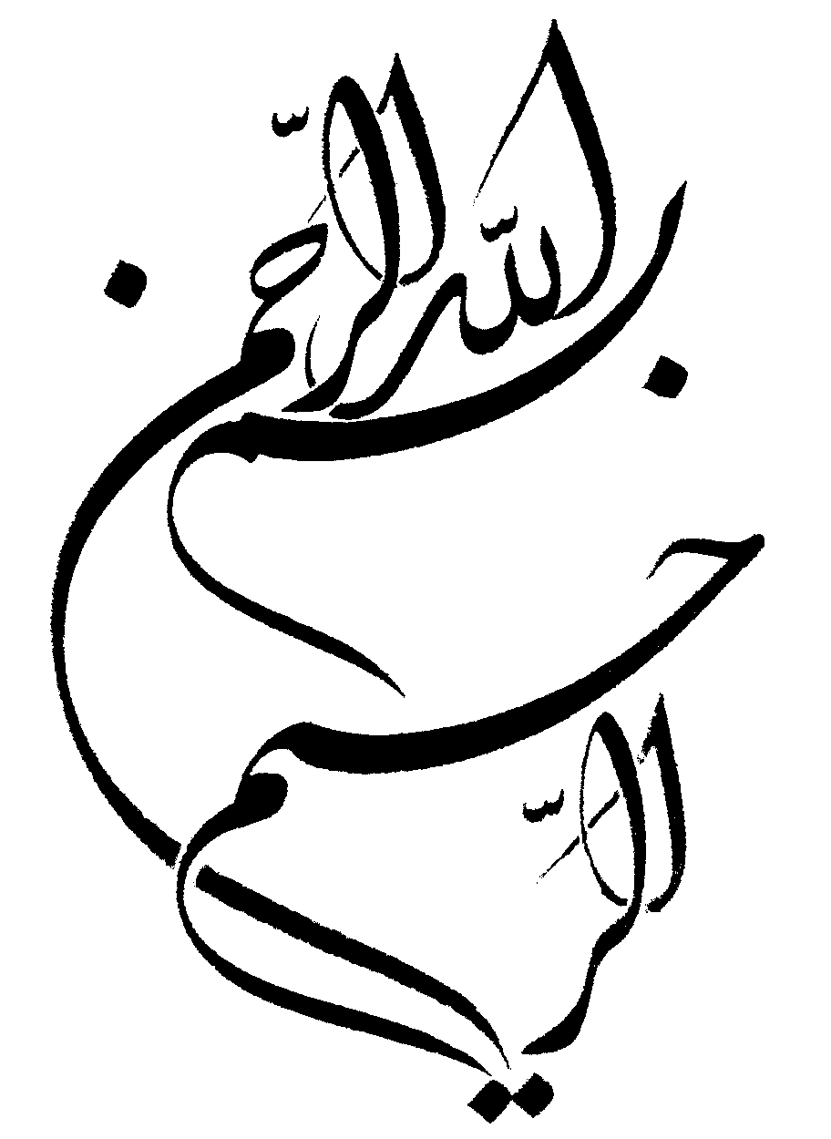
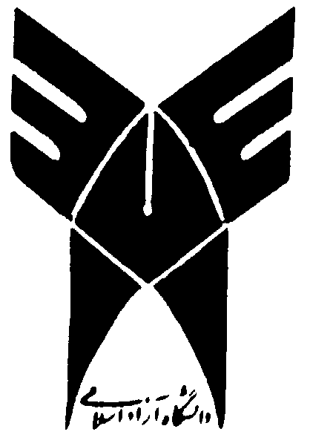

دانشگاه آزاد اسلامي

واحد تهران مرکز

موضوع:

جنگ شناسي يا پولمولوژي با جامعه شناسي جنگ

فصل اول
مقدمه و كليات
جنگ شناسي يا پولمولوژي با جامعه شناسي جنگ – يعني شناخت تأثير جنگ بر جامعه و متقابلاً تأثير جامعه بر جنگ – متفاوت است. همچنين بايد آن را از علم جنگ به مفهومي كه در مراكز نظامي تعليم مي دهند و متخصصان نظامي، فرماندهان و افسران را تربيت مي كنند. (اديبي سده، 1379:8)
پولمولوژي، تركيبي از واژه هاي يوناني polemos به معناي «جنگ» و logos به معناي «بررسي و شناسايي» است و در شكل كلي مي توان ان را «علم جنگ» ناميد. پولمولوژي به مطالعة شكل ها، علت ها، نتيجه ها و عملكردهاي جنگ به عنوان يك پديدة اجتماعي مي پردازد. (بوتول، 1:1368)
جنگ، بي ترديد، شگفت انگيزترين پديدة اجتماعي است. اگر بنا به گفتة دوركيم جامعه شناسي بيان تاريخ به صورتي ديگر باشد، مي توان گفت كه جنگ آفرينندة تاريخ است. در واقع، تاريخ صرفاً با توصيف كردن كشمكش هاي مسلحانه آغاز شده است و بعيد مي نمايد زماني برسد كه اين پديده كاملاً از بين برود، زيرا جنگ ها مشخص ترين مبادي تاريخ، و در عين حال، مرزهايي هستند كه مراحل مهم حوادث را از يكديگر متمايز مي كنند. تقريباً نمامي تمدن هاي معروف بر اثر جنگ از بين رفته اند. همة تمدن هاي جديد نيز با رخ دادن جنگ پا به عرصة وجود نهاده اند. سيادت هايي كه هر از چندگاه، نوعي جامعة خاص را در صدر جوامع بشري مي نشانند، زادة جنگ هستند و مشروعيت خود را از آن ئيم گيرند.
به علاوه، جنگ يكي از عوامل اصلي تقليد جمعي است كه در تغييرات اجتماعي نقش بسيار مهمي ايفا مي كنند. جنگ بسته ترين جوامع را وا مي دارد تا دير يا زود دروازه هاي خود را بگشايند؛ مانند چين، ژاپن يا مراكش در طول قرن اخير. جنگ احتمالاً نيرومندترين شكل تماس تمدن ها با يكديگر است. جنگ انزواي رواني را به زور از بين مي برد و حتي در نوع پوشش نيز تأثير مي گذارد. از روي برش لباس نظاميان مي توان فاتح حقيقي جنگي را كه سال ها پيش درگرفته است تشخيص داد؛ بعد از حكومت ناپلئون، از لباس هاي نظامي فرانسوي تقليد مي كردند، پس از سال 1918 از لباس هاي نظامي انگليسي، و امروز از لباس هاي نظامي امريكايي و روسي تقليد مي كنند.
مختصر اينكه جنگ از تمامي شكل هاي تحولات حيات اجتماعي مهم تر است. جنگ نوعي «تحول شتابان» است. بنابراين، شايد تعجب آور باشد كه چرا تا كنون علمي واقعي به نام «جنگشناسي» يا «پولمولوژي» به وجود نيامده است. به راستي، چرا كمتر محققي به مطالعة عيني ويژگي ها و جنبه هاي عملكردي جنگ، كه مهم ترين پديدة اجتماعي است، رغبت نيافته است؟ از نيم قرن پيش تا كنون شاهد افزايش آزمايشگاه هايي هستيم كه به مطالعة تخصصي برروي بيماري هاي مهلك مانند سرطان، سل، طاعون و تب زرد مي پردازد.
تعداد اين آزمايشگاه ها مدام در حال افزايش است و بايد چنين باشد. اما چرا براي مطالعة جنگ كه به تنهايي بيش از همة بلايا و آفات قرباني گرفته و مصيبت وبه بار آورده است، جتي يك مؤسسة تحقيقاتي تأسيس نشده است؟
ارسطو مي گويد كه علم، زادة حيرت است. مي توان گفت نخستين چيزي كه مانع مطالعة علمي موقلة جنگ مي شود اين است كه اين پديده در عين حيرت انگيز بودن، براي ما به قدري عادي است كه به سختي مي توانيم از آن شگفت زده شويم. پرودن، نظريه پرداز سوسياليست فرانسوي مي گويد: (هيچ خواننده اي نياز ندارد به او بگويند كه جنگ از لحاظ فيزيكي يا تجربي چگونه چيزي است. هر كس تصويري از جنگ دارد؛ بعضي به سبب آنكه خود شاهد جنگ بوده اند، جمعي به علت ارتباطات عديده اي كه با جنگ داشته اند و بسياري به علت آنكه خود مستقيماً جنگيده اند. بنابراين، ابتدا بايد با اسن بداهت كاذب جنگ مبارزه كرد. در اين مورد، بداهت ناشي از عادتي رواني است دكه از بچگي در ما به جا مانده است. تمام پسربچه ها دوست دارند از سربازان تقليد و جنگ بازي كنند.»
دومين مانع بر سر راه مطالعة علمي جنگ، اين است كه جنگ ظاهراً به طور كامل به ارادة ما بستگي دارد. جنگ آغاز و پاياني دارد و در لحظه اي مشخص با همة تشريفات سياسي و مذهبي خاص خود شروع مي شود. براي جنگ دلايلي برمي شمارند كه از مدت ها پيش از طريق بحث و مشورت تدارك ديده شده اند. به نظر ما، اگر هر جنگي مستقلاً در نظر گرفته شود، ارادي، قابل اجتناب و صرفاً معلول تصميمي كه از ديرباز سنجيده و پخته شده است، به نظر خواهد رسيد.
بي شك اين اعتقاد كه جنگها كاملاً ارادي و آگاهانه اند، از مانعي اصلي سرچشمه مي گيرد كه بر سر راه مطالعة علمي جنگها قرار دارد. در اينجا سخن از يك «مغالطة حقوقي» به ميان مي ايد. با وجود تكذيب مكرر تاريخ، حقوقدانان هنوز جنگ را از مقوله نزاع ميان افراد، مشاجره، دوئل يا كشمكش توأم با فحاشي مي دانند. گاهي با نيز به تقليد از قراردادهاي حقوقي خصوصي يا قانون جزا، براي پيمان ها، دادگاه ها يا قوانين بين المللي طرح هايي تهيه مي كنند. عده اي مي خواهند با نوعي آئين، مطابق الگوي قواعد جنگ تن به تن يا مقررات بوكس و فوتبال، براي جنگ مقرراتي تدوين كنند. طرح هاي حاكميت نيز تا كنون حاصلي جز بازنويسي حقوق خصوصي، يا حداكثر حقوق خانخاني با تعبير خاص آن از حكميت تيولداران در منازعات، مانند دادگاه بارون ها، حاصلي نداشته است.
اگرچه اين همه، مسكن هايي آني هستند و راه حل هاي موقت اند، هرچه قدر مشروع و قابل درك باشند، مانع اصلي بر سر راه مطالعه علمي جنگ ها به حساب خواهند آمد (بوتول، 1368: 4-2). بدين ترتيب، مي توان گفت و صاحبنظران علوم اجتماعي، توجه نسبتاً ناچيزي به مطالعه در بارة جنگ نشان داده اند. (باتومور، 1357: 249)

-Pieere Joseph Prodhon

